Anatomie : Les membres

Exercice 1 : Os du membre supérieur
Complétez le tableau suivant en nommant les os du membre supérieur, en précisant leur type (os long, court, plat, irrégulier) et leur localisation.

Segment | Os | Type d'os
Ceinture scapulaire
Bras
Avant-bras
Carpe (poignet)
Métacarpe
Doigts / Phalanges

Exercice 2 : Les articulations du membre supérieur
Nommer les 3 principales articulations du membre supérieur et précisez les os impliqués

Exercice 3 : Principaux muscles du membre supérieur
Nommer les principaux muscle au niveau
- épaule (5)
- bras (x2)
- Avant bras- poignet (x2)

Exercice 4 : Os du membre inférieur
Complétez le tableau des os du membre inférieur.

Segment | Os (noms)
Ceinture pelvienne
Cuisse
Rotule
Jambe
Tarse (cheville/pied)
Métatarse
Orteils

Exercice 5 : Les articulations du membre inférieur
Nommer les 3 principales articulations du membre inférieur précisez les os impliquéss

Exercice 6 : Le genou en détail
Le genou est l’articulation la plus complexe du corps. Citez toutes les structures qui assurent sa stabilité (ligaments + structures méniscales) et expliquez leur rôle.

Exercice 7 : Principaux groupes musculaires du membre inférieur
Localisez les principaux muscles du membre inférieur (fesse, cuisse, jambe)
- Grand et moyen gluteus
- Quadriceps fémoral
- Ischio jambier
- triceps sural
- tibial antérieur

Exercice 8 : Le cycle de marche
8a. Décrivez les deux grandes phases du cycle de marche et leurs sous-phases. Indiquez le pourcentage de temps occupé par chaque grande phase.

8b Nommer les adaptation anatomiques à la bipédies chez Homo Sapiens

Exercice 9 : Légendez le schéma

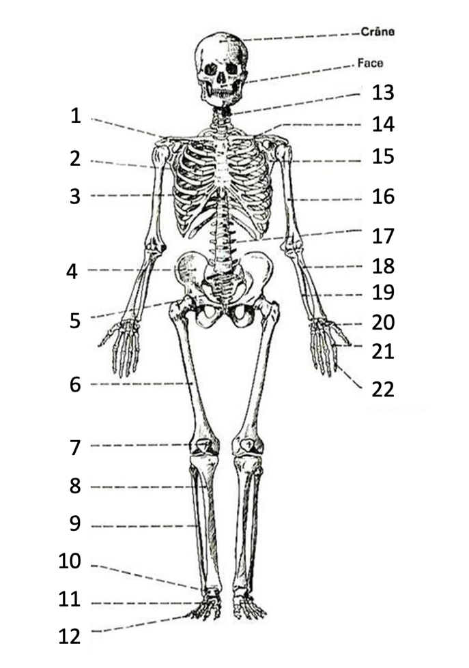

Vrai / Faux raisonné
Consigne : V ou F + justification obligatoire (1-3 phrases). Réponse sans justification = 0 point.

1. La scapula (omoplate) s'articule directement avec la colonne vertébrale.
2. L'articulation de la hanche est plus mobile que celle de l'épaule car c'est la plus grosse articulation du corps.
3. Le LCA et le LCP sont tous deux intra-articulaires et intrasytoviales.
4. La fibula est l’os qui participe le plus à la transmission du poids du corps lors de la marche.
5. Le grand glutéal est un des muscles de la hanche.
6. La voûte plantaire est présente chez tous les primates car c'est une adaptation à la locomotion terrestre.

